

**GVHD: ThS Nguyễn Minh Đạo**

**SVTH: MSSV**

**Nguyễn Thị Diệu Huyền 16110094**

**BÁO CÁO XÂY DỰNG APP BÁN BÁNH**

**ĐẠI HỌC SƯ PHẠM KỸ THUẬT THÀNH PHỐ HỒ CHÍ MINH**

**KHOA ĐÀO TẠO CHẤT LƯỢNG CAO**

**NGÀNH CÔNG NGHỆ THÔNG TIN**

-----🙞🙜🕮🙞🙜-----

🕮🙞🙜-----

OA ABC

-----🙞🙜🕮🙞🙜-----

**MÔN: LẬP TRÌNH DI ĐỘNG**



TP.HỒ CHÍ MINH – 05/2019

**MỤC LỤC**

I Giới thiệu 1

1 Lý do chọn đề tài: 1

2 Giới Thiệu về App bán bánh: 1

II Phân Tích Thiết Kế 1

1 Cơ sở dữ liệu: 1

1.1 Bảng loaisanpham 2

1.2 Bảng sanpham 2

1.3 Bảng donhang 2

1.4 Bảng chitietdonhang 2

2 Giao diện 3

2.1 Màn hình chính 3

2.2 Menu chính của app 4

2.3 Trang giao diện loại sản phẩm bánh kem 5

2.4 Trang giao diện loại sản phẩm bánh ngọt 6

2.5 Trang giao diện loại sản phẩm bánh cưới 7

2.6 Trang giao diện loại sản phẩm quà tặng 8

2.7 Trang giao diện loại sản phẩm đồ uống 9

2.8 Trang giao diện chi tiết sản phẩm 10

2.9 Trang giao diện về giỏ hàng của khách hàng. 11

2.10 Trang giao diện thông tin khách hàng để thanh toán 12

2.11 Trang giao diện thông tin về địa chỉ của cửa hàng 13

III Kết luận 14

## Giới thiệu

### Lý do chọn đề tài:

Nhu cầu người tiêu dùng ngày càng cao kéo theo sự ra đời của hàng loạt hình thức mua bán để tăng thêm lợi nhuận. Trong đó, các trang web bán hàng chen chúc nhau ra đời làm nên cơn sốt trong cộng đồng doanh nghiệp. Vậy, trước tình hình phát triển không ngừng nghỉ của smartphone như hiện nay thì các ứng dụng app cho điện thoại cũng phát triển theo. Việc [tạo app bán hàng trên mobile](https://teraapp.net/) trước tình hình kinh doanh như hiện nay thì vô cùng cần thiết, nếu không nói là vô cùng cấp bách. Bởi vì mỗi doanh nghiệp, để có thể đứng vững trên thị trường, họ cần tiếp cận với khách hàng tiềm năng qua nhiều phương tiện khác nhau: Tv, báo chí, tờ rơi, internet,...để quảng bá sao cho thương hiệu ngày một lan rộng. [Tạo app bán hàng trên mobile](https://teraapp.net/) là một trong những giải pháp hữu hiệu nhất để chăm sóc khách hàng của bạn.

### Giới Thiệu về App bán bánh:

App bán bánh online cho phép người dùng có thể coi danh sách các sản phẩm được chia theo loại sản phẩm, cho phép người dùng đặt hàng, đăng ký thông tin để thanh toán và nhận hàng, xem các chương trình khuyến mãi, các sản phẩm bánh mới của cửa hàng.

## Phân Tích Thiết Kế

Hệ thống được viết trên hẹ quản trị cơ sở dữ liệu của MySql của php, kết nối với file php để truy cập dữ liệu và Android Studio

### Cơ sở dữ liệu:

Gồm 4 bảng:

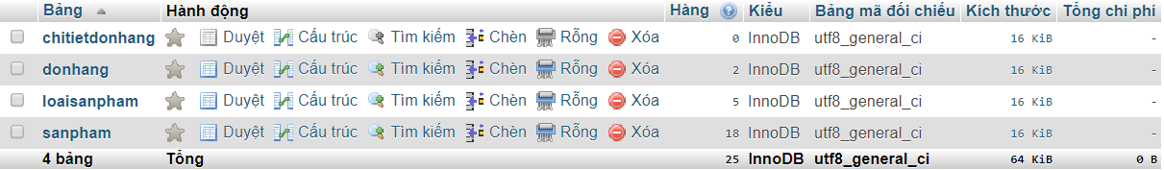

Thông Tin Cấu Trúc Cơ Sở Dữ Liệu

#### Bảng loaisanpham

Chứa các loại sản phẩm với các cột id để chỉ mã loại sản phẩm, tenLoai (tên loại sản phẩm), Hinh (hình ảnh loại sản phẩm).

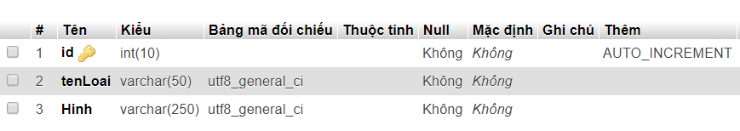

Thông Tin Bảng loại sản phẩm

#### Bảng sanpham

Chứa các sản phẩm với các cột id để chỉ mã sản phẩm, TenSanPham, Gia, Hinh, MoTa, IdLoai(id loại sản phẩm).

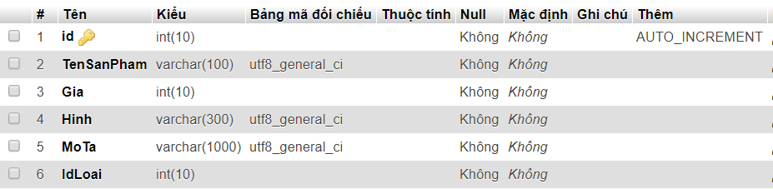

Thông Tin Bảng Sản Phẩm

#### Bảng donhang

Chứa các đơn hàng với các cột id (mã đơn hàng), tenkhachhang, sodienthoai, diachi

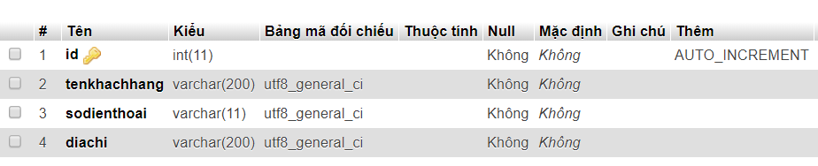

Thông Tin Bảng Đơn Hàng

#### Bảng chitietdonhang

Chứa các cột id (mã chi tiết đơn hàng), madonhang, masanpham, tensanpham, giasanpham, soluongsanpham.

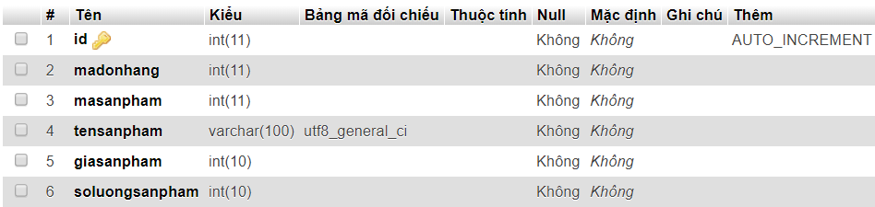

Thông Tin Bảng Chi Tiết Đơn Hàng

### Giao diện

#### Màn hình chính

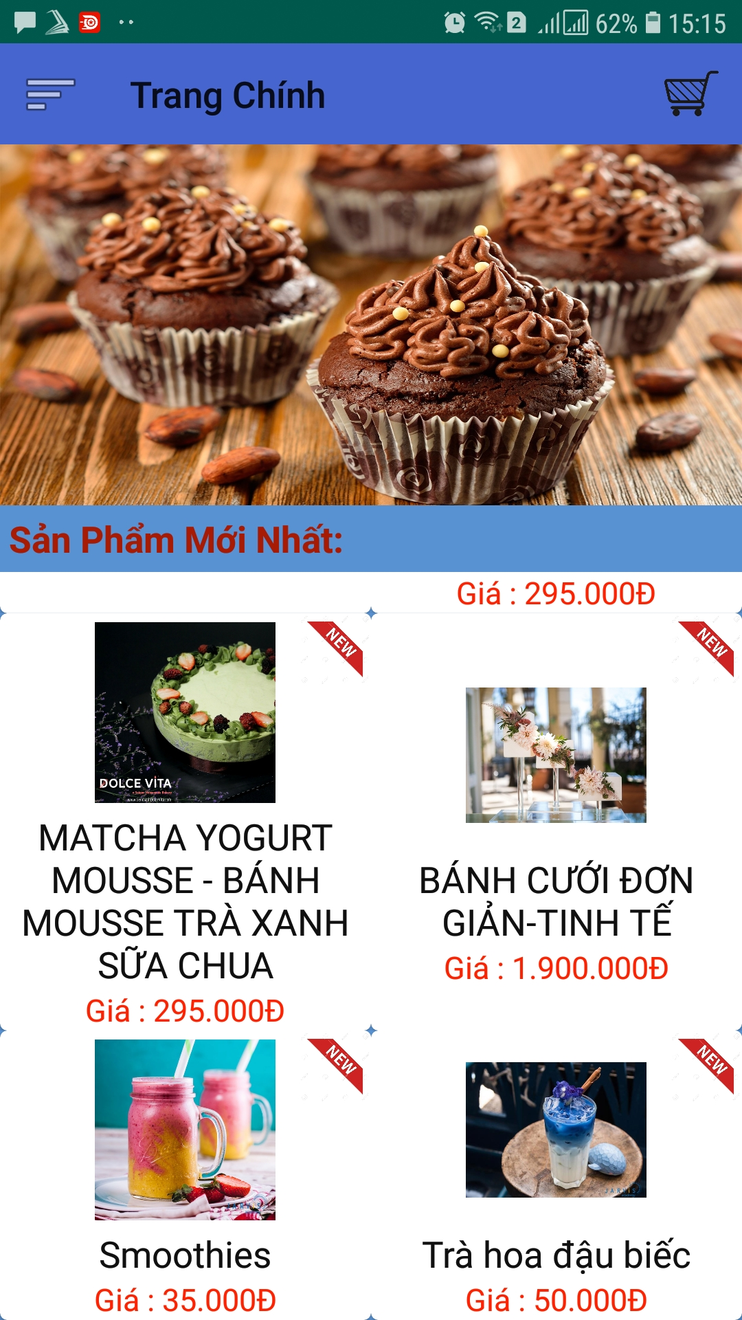

Trang chính của app

#### Menu chính của app

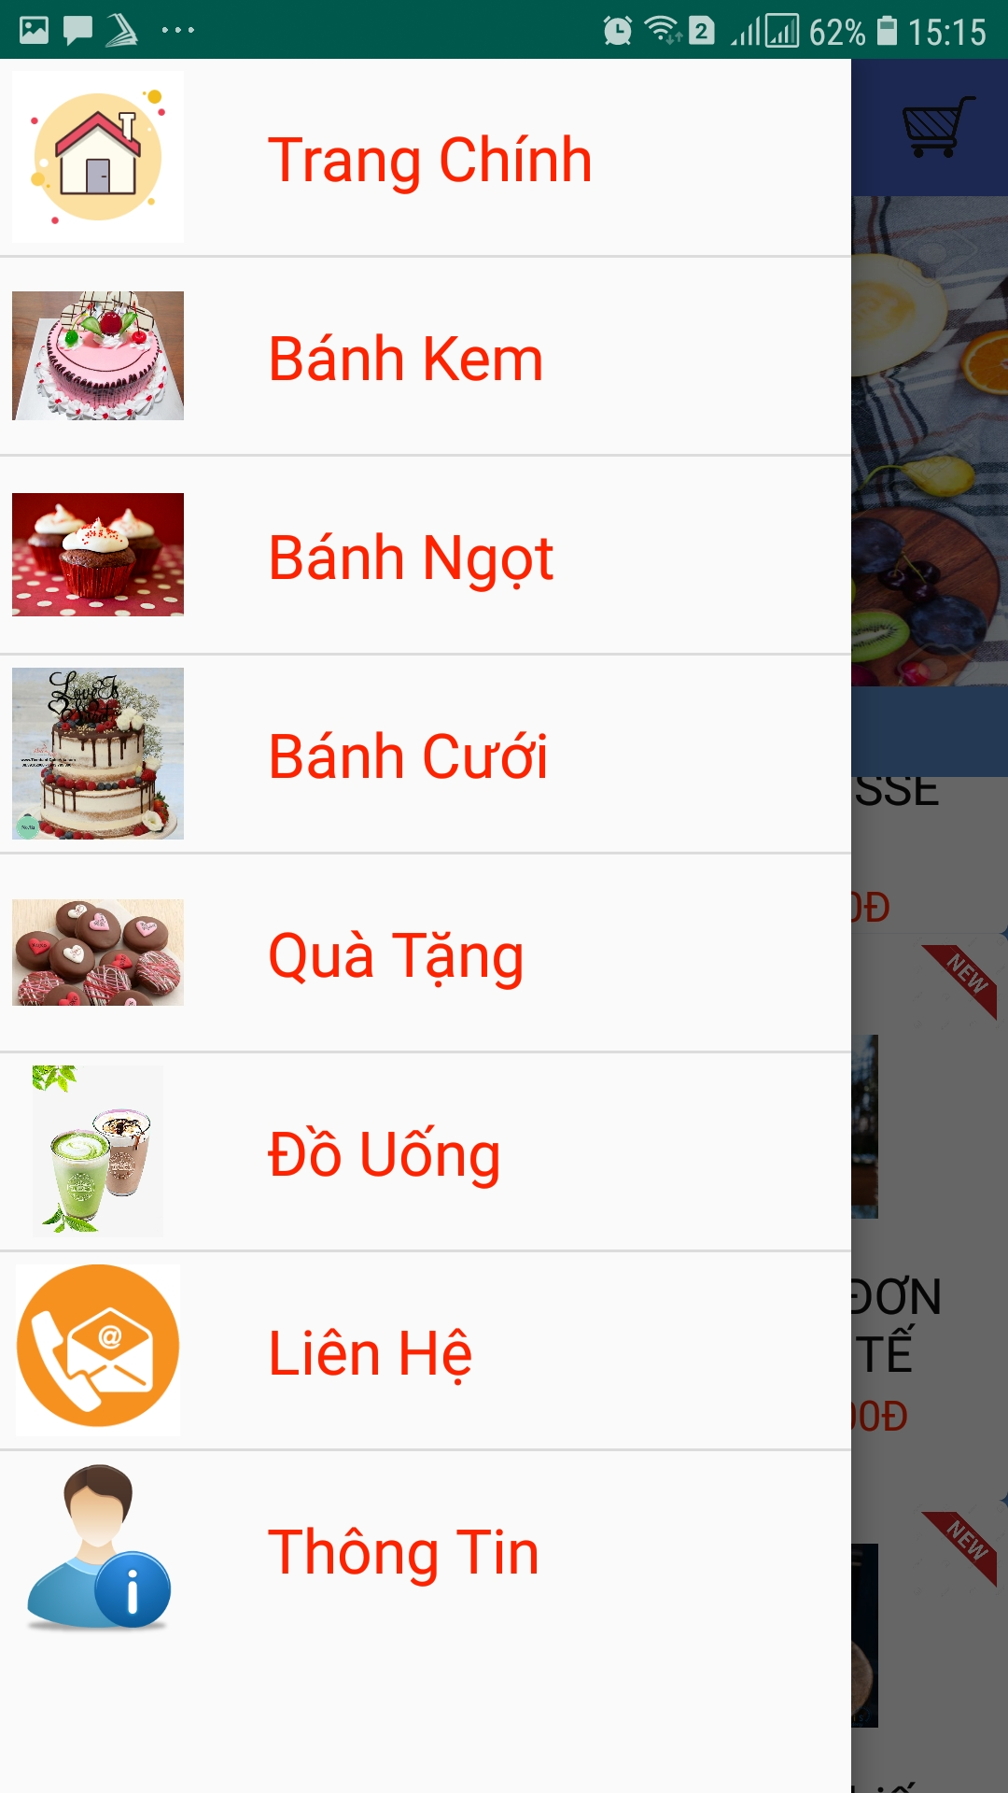

Trang chính chứa menu chính

Menu chính chứa các loại sản phẩm thêm thông tin địa chỉ của cửa hàng và thông tin liên hệ với cửa hàng.

#### Trang giao diện loại sản phẩm bánh kem

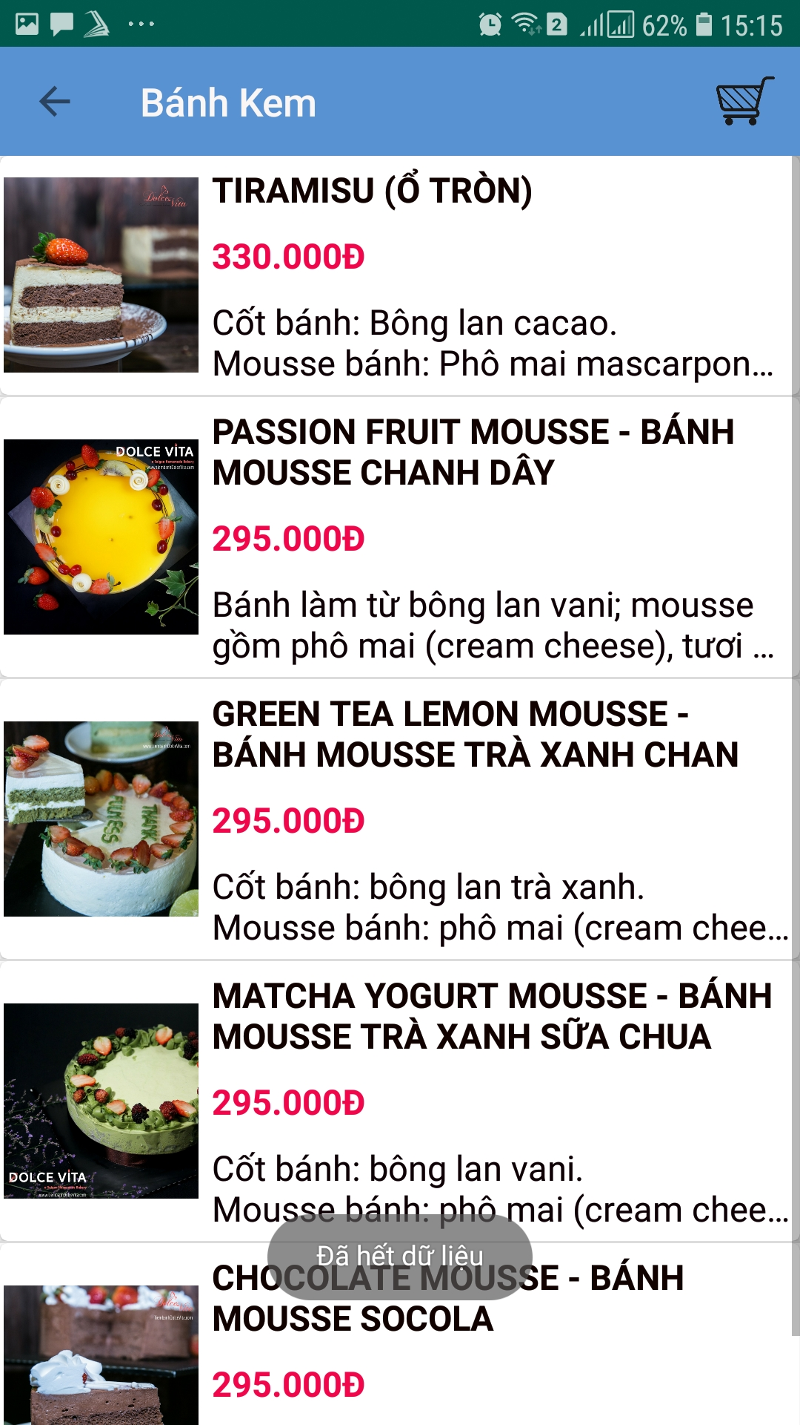

Trang giao diện về loại sản phẩm bánh kem

Hiện danh sách các loại bảnh thuộc dòng sản phẩm bánh kem.

#### Trang giao diện loại sản phẩm bánh ngọt

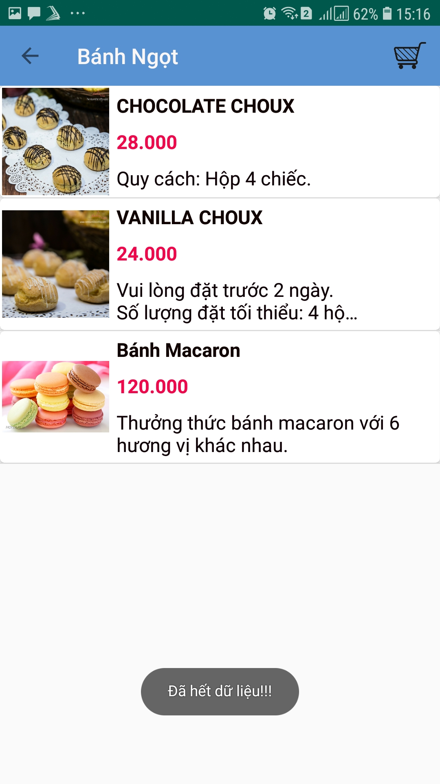

Trang giao diện về loại sản phẩm bánh ngọt

Hiện danh sách các loại bảnh thuộc dòng sản phẩm bánh ngọt

#### Trang giao diện loại sản phẩm bánh cưới

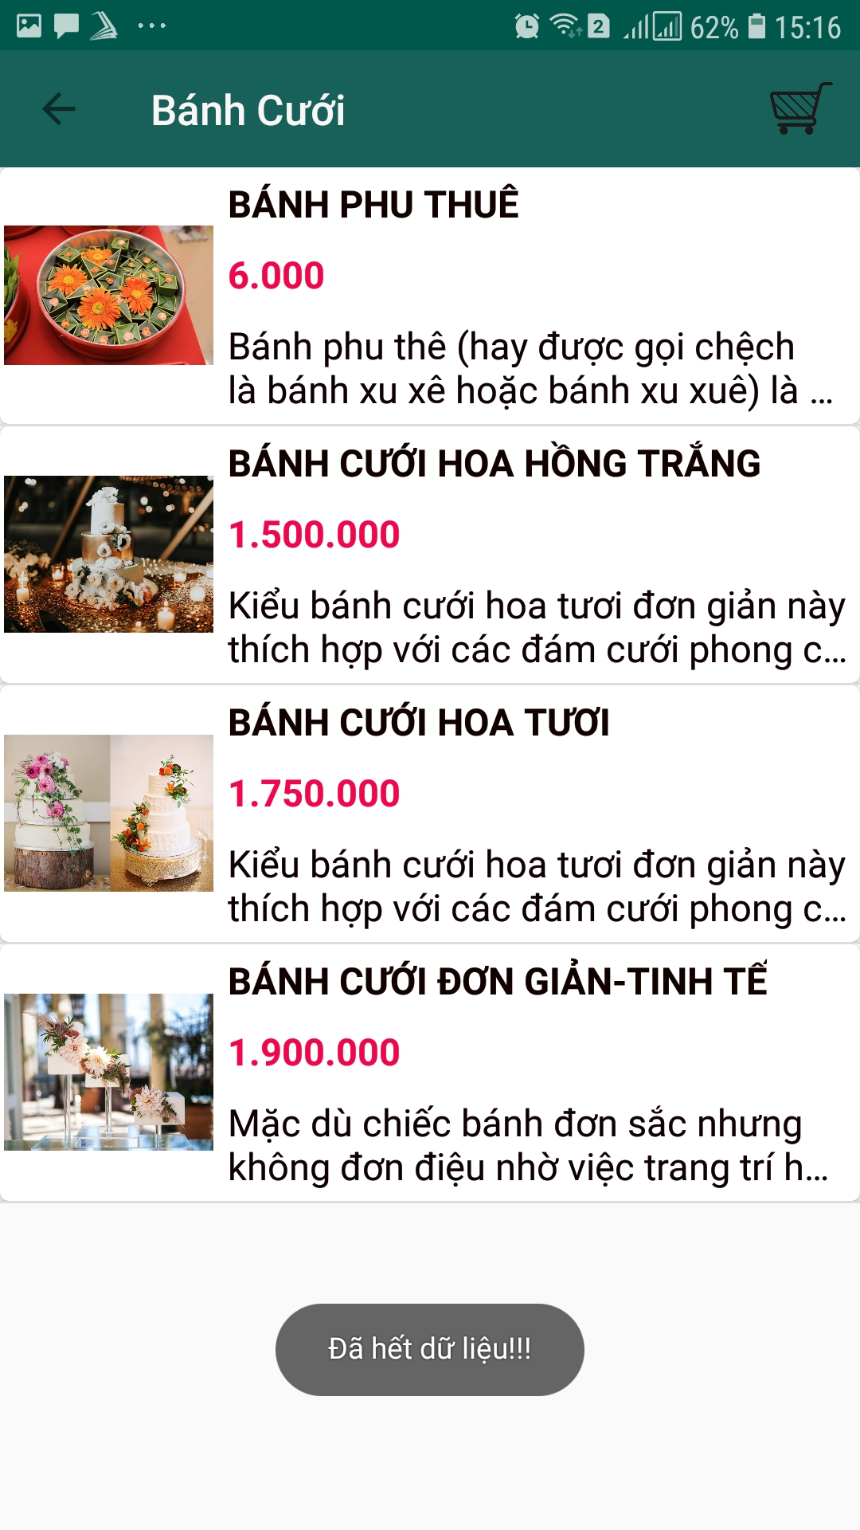

Trang giao diện loại sản phẩm bánh cưới

Hiện danh sách các loại bánh thuộc dòng sản phẩm bánh cưới.

#### Trang giao diện loại sản phẩm quà tặng

Trang giao diện sản phẩm quà tặng

Hiện danh sách các loại sản phẩm thuộc dòng sản phẩm quà tặng.

#### Trang giao diện loại sản phẩm đồ uống

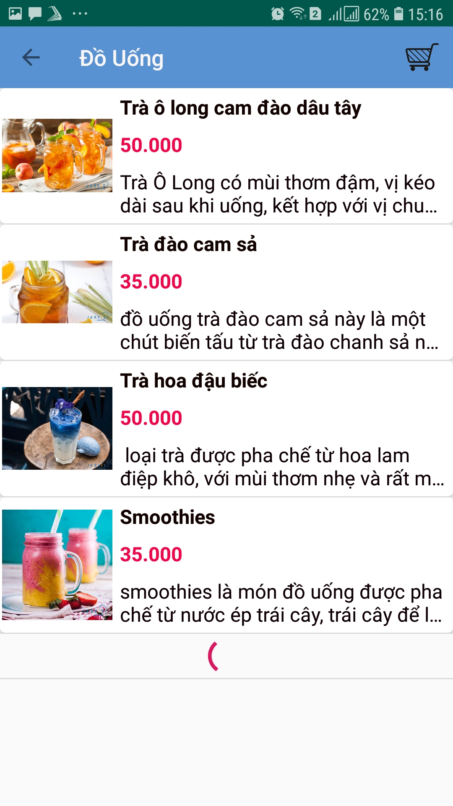

Trang giao diện đồ uống

Hiện danh sách các loại sản phẩm thuộc loại sản phẩm đồ uống.

#### Trang giao diện chi tiết sản phẩm

Trang giao diện chi tiết sản phẩm

Hiển thị về tên, hình ảnh, giá, mô tả chi tiết về sản phẩm thêm các nút về thêm giỏ hàng và sinpper về số lượng khách hàng muốn mua từ (1 🡪 15) sản phẩm.

#### Trang giao diện về giỏ hàng của khách hàng.

Trang giao diện về giỏ hàng của khách hàng.

Hiển thị toàn bộ danh sách về các loại sản phẩm mà khách hàng thêm vào giỏ hàng kèm với số lượng khách hàng chọn và tổng giá cho từng số lượng cùng với hiển thị tổng giá cuat toàn bộ hóa đơn cùng với các nút cộng, trừ để tùy ý chỉnh số lượng muốn mua (1🡪 15) và các nút thanh toán để chuyển đến trang thanh toán hoặc nút tiếp tục mua hàng để chuyển đến trang chính của app.

#### Trang giao diện thông tin khách hàng để thanh toán

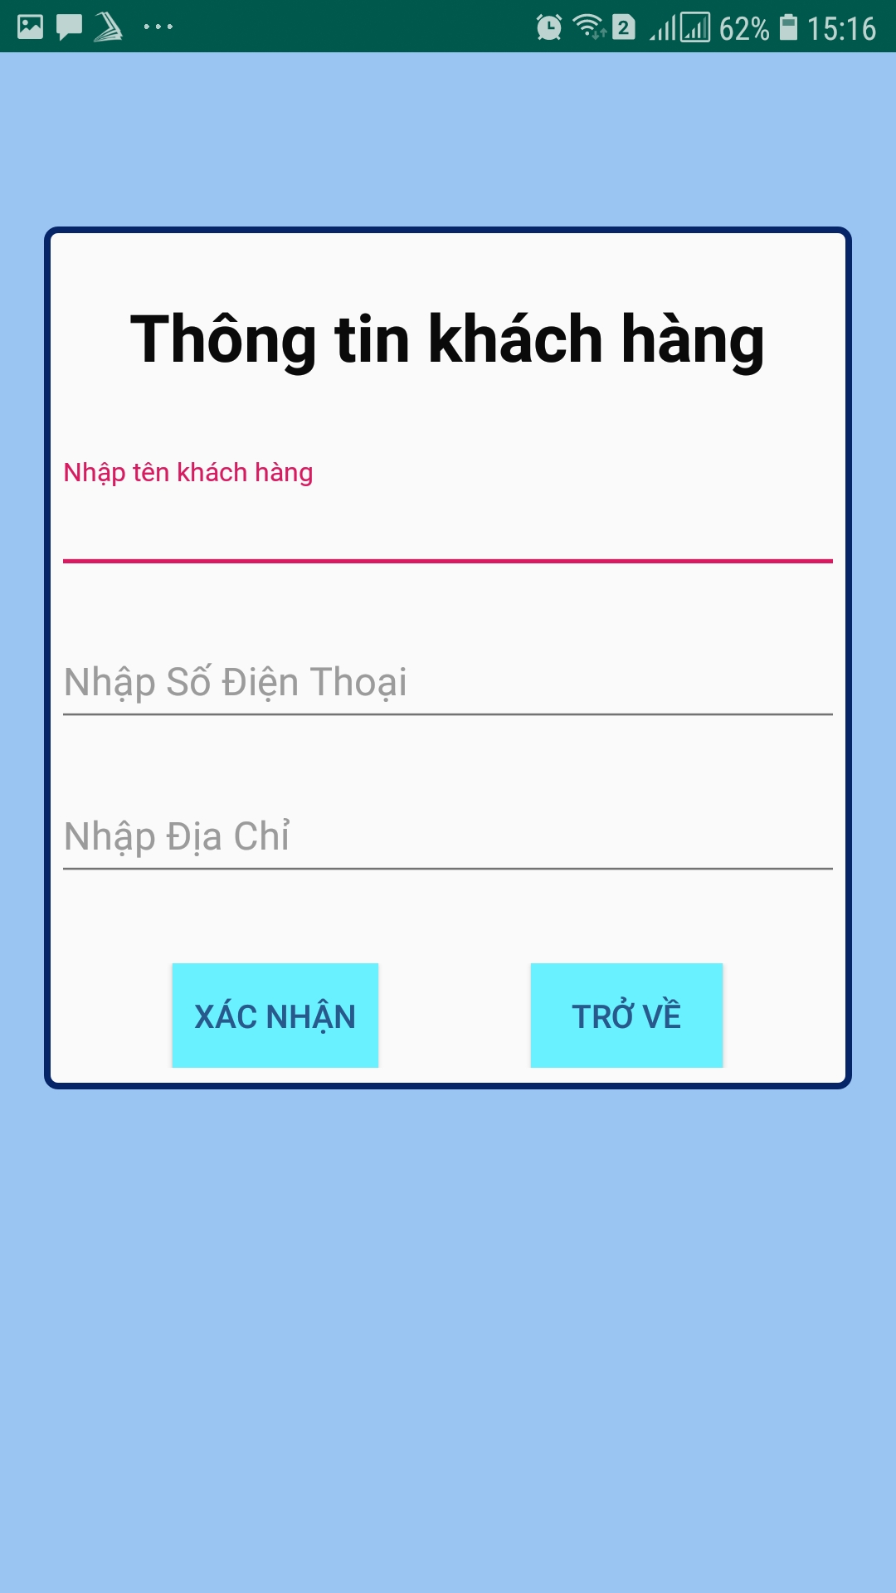

Trang giao diện thông tin khách hàng

Hiển thị các edittext cho khách hàng nhập thông tin cùng với các texthint để nhắc khách hàng nhập đúng thông tin. Hai nút button xác nhận để khách hàng nhấn sau khi muốn thanh toán và nút trỏ về giao diện chính khi khách hàng còn muốn mua thêm sản phẩm.

#### Trang giao diện thông tin về địa chỉ của cửa hàng

Trang giao diện thông tin.

Hiển thị thông tin về địa chỉ của cửa hàng.

## Kết luận

Chương trình hoàn thành một số chức năng cơ bản của một app bán hàng tuy nhiên vẫn cần bổ sung thêm chức năng cho app và một số giao diện chưa hoàn thành giúp app hoàn thiện hơn.